콩가텍, 신임 CEO에 도미닉 레싱(Dominik Ressing) 선임
”OEM 기업들이 가치를 극대화할 수 있도록 콩가텍 제품과 솔루션 확대해 나갈 것”

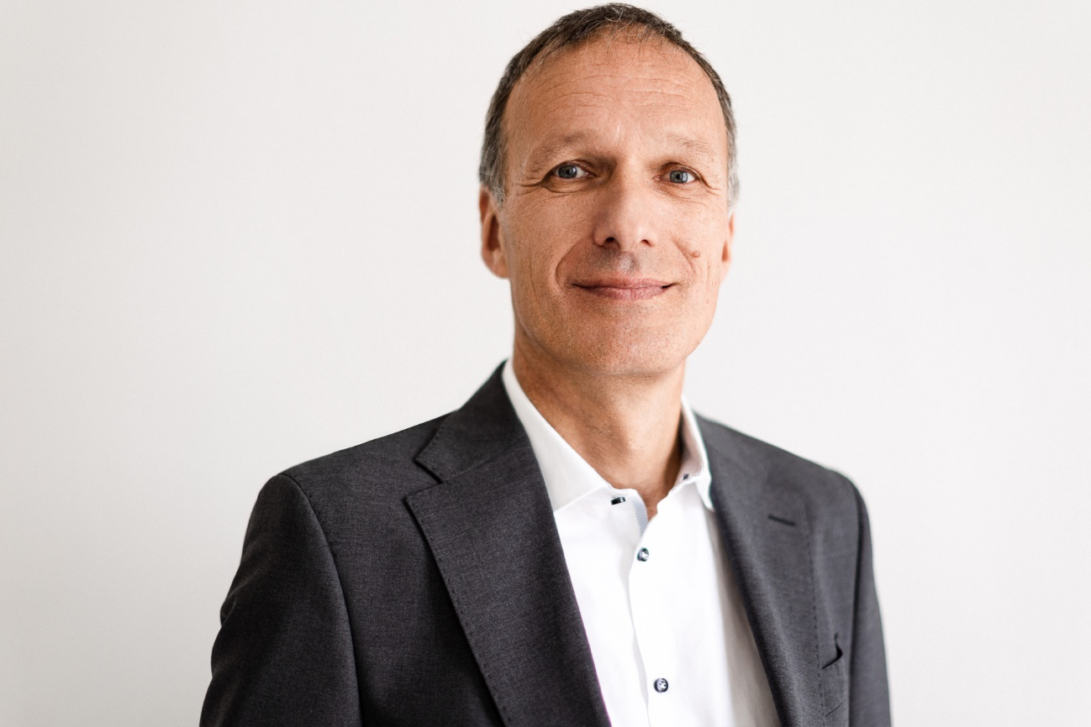

2023년 11월 27일 - 임베디드 및 에지 컴퓨팅 기술 분야 선도 기업 콩가텍(www.congatec.com)은 도미닉 레싱(Dominik Ressing)을 신임 CEO에 선임했다고 밝혔다.

도미닉 레싱 CEO는 콩가텍 합류 전 애브넷 임베디드(Avnet Embedded)에서 부사장으로 재직하며 글로벌 임베디드 비즈니스를 총괄했다. 애브넷이 인수한 MSC테크놀로지(MSC Technologies)부터 20여년 이상 임베디드 컴퓨팅 분야에서 폭넓은 경력을 쌓아왔다. 콩가텍에 합류하게 된 신임 CEO는 콩가텍 솔루션의 잠재 역량을 극대화하고, OEM 기업들이 콩가텍 제품과 서비스를 통해 기업 가치를 높일 수 있도록 지원하는 것을 최우선 목표로 한다.

콩가텍 도미닉 레싱 신임 CEO는 “임베디드 및 에지 컴퓨팅 분야의 기술적 역량을 고객을 위한 실질적인 가치로 전환하는 것에 주력할 것”이며 “이를 위해 표준 COM 분야에서 최고의 브랜드로 알려져 있는 콩가텍의 솔루션 역량을 더욱 강화할 것”이라고 말했다. 이어, “애플리케이션-레디 솔루션은 정교한 고성능 빌딩 블록을 보완해 고객이 핵심 역량에 더욱 집중할 수 있도록 지원한다. 고객은 개발 주기를 단축하고, 최신 기술을 신속하게 적용하면서 시장 경쟁력을 확보할 수 있을 것”이라고 덧붙였다.

콩가텍에 새롭게 합류한 도미닉 레싱 CEO는 다니엘 위르겐스(Daniel Jürgens) CFO 및 콘라드 가르하머(Konrad Garhammer) COO겸 CTO와 함께 최고경영진을 구성하게 된다. 콩가텍의 최고경영진은 솔루션 포트폴리오를 확대하고 글로벌화 및 공급망 안정성, 효율 강화를 목표로 한다. 또한, 디지털화 및 AI, 로보틱스, 의료, 산업 자동화 및 핵심 인프라에 대한 비전 기반 기술 시장에서도 성장을 주도하는 것에 집중할 예정이다.

* * *

콩가텍(congatec)에 대하여
독일 데겐도르프(Deggendorf)에 본사를 둔 콩가텍(congatec)은 2004년 설립돼 임베디드 및 에지 컴퓨팅 제품과 서비스에 주력하며 빠르게 성장하는 기술 선도 기업이다. 콩가텍의 고성능 컴퓨터 모듈은 산업자동화, 의료장비, 교통, 통신을 비롯해 여러 산업 분야에서 활용된다. 글로벌 리더로서 콩가텍은 벤처기업부터 글로벌 대기업까지 다양한 고객을 확보하고 있다. 콩가텍에 대한 자세한 정보는 웹사이트, 링크드인, 트위터, 유튜브, 페이스북, 인스타그램에서 확인 가능하다.

문의
홍보대행사 KPR | 박수진 | susan@kpr.co.kr | 3406-2265 | 010-9801-5077
 | 김재현 | jaehyeon@kpr.co.kr | 3406-2187 | 010-7129-8692

